
责任编辑：庞浩明思
电 话：18513790720
传 真：86-010-85725399
编辑邮箱：hljbsc2017zsw@163.com
地址：北京市朝阳区高碑店东区B区8-1 邮编：100022

2021.1.8

目录
2021.1.8 1
一．中国国内电石市场 3
2.3 重点PVC厂家价格 7
2.4 国内PVC现货市场价格 9
2.5国际PVC市场价格 9
三、相关产品 10
3.1原油 10
3.2 乙烯 11
3.3 EDC 12
3.4 VCM 13
3.5电石 14

国内电石市场价格走势分析 ：
本周国内电石市场价格整体下调，生产企业出货积极，有区域性的窄幅库存出现，继续拉低电石出厂价格。截止目乌海地区主流出厂价格在3200元/吨，较上周下调300元/吨。本周生产企业开工稳定，整体电石供应充足。需求方面，本周东北地区有所减弱，本周PVC价格整体盘整观望，但低价货源增多。河北地区公共卫生事件的突发导致对目前华北及山东地区的运输加重观望。河北境内目前关闭多个高速口，但高速:未封闭，目前河北地区到货截止目前影响不大，后期持续观望。预计下周电石市场整体依旧表现为供应充足，且开工积极，市场持续疲软难改，价格下行，但下游试探性下调，跌速放缓。
。
电石市场采购价格分析 ：
本周期国内电石市场价格继续走低，本周期下调幅度在100-420元/吨。现阶段随;着货源的增加各地区到货尚可，近日河北地区由于疫情爆发，道路运输戒严，但目前暂未对河北地区到货或途径河北的运输造成影响;而主力下游PVC本周市场价格僵持震荡为主，因电石货源较为充足加上考虑成本因素，后期价格仍呈现下降趋势但降速放缓。截止1月6日，山东地区接货价格在3690-3910元/吨;河北地区接货价格在3700-3725元/吨;大沽接货价格在3710元/吨(危化车);陕西北元接货价格在3260- -3280元/吨;河南地区接货价格在3500-3550元/吨;东北地区接货价格在3780-3840元/吨;山西地区自提价格在3150-3190元/吨;四川地区采购价格在3620元/吨。
后市预测：
1)供应方面
目前电石价格持续下调，但企业依旧盈利比较乐观，生产企业开工积极性不减。目前整体开工稳定，
供应稳定，且随着宁夏环保影响的减弱，整体供应能力增强。预计下周市场整体表现为货源充足，电石价
格继续下调。
2)需求方面
本周PVC电石法开工率稳定，PVC 交投重心窄幅下调，但企业开工积极性不减。东北地区糊树脂装置受
临时故障影响，需求减弱，且目前公共卫生事件或导致河北、山东、东北地区到货量以及运输周期受影响，
加重市场观望。预计下周出现区域性到货不均。
3)政策方面
1、宁夏地区环保影响减弱，供应陆续恢复。
2、道路运输检查加重，运输承压
3、若雨雪天气影响道路运输，将会导致下游降负荷
2.2大商所PVC期货价格
2021年大商所PVC主力合约收盘价格
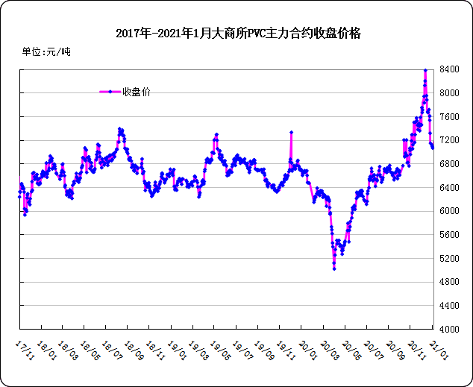

大商所PVC主力合约数据
 | 月份 | 开盘价 | 最高价 | 最低价 | 收盘价 | 结算价 | 成交量 | 持仓量 | 增仓
21-01-04 | 2009 | 7025 | 7170 | 7015 | 7170 | 7100 | 1032 | 15278 | -870
21-01-05 | 2009 | 7085 | 7255 | 7085 | 7110 | 7160 | 318 | 15141 | -137
21-01-06 | 2009 | 7115 | 7190 | 7105 | 7140 | 7130 | 1002 | 14966 | -175
21-01-07 | 2009 | 7130 | 7200 | 7120 | 7120 | 7165 | 475 | 14725 | -241
21-01-08 | 2009 | 7,165 | 7,165 | 7,000 | 7,005 | 7,085 | 1,634 | 14,659 | -66

2.3 重点PVC厂家价格
2021年国内PVC厂家价格走势图

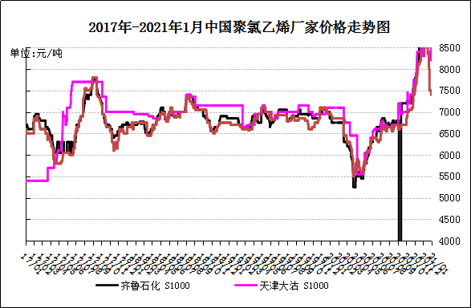

国内重点PVC厂家价格

单位：元/吨

日期 | 齐鲁石化 | 天津大沽 | 四川金路
日期 | S1000 | S1000 | SG3-5
21-01-04 | 7300 | 8700 | 7500
21-01-05 | 7300 | 8700 | 7500
21-01-06 | 7300 | 8200 | 7400
21-01-07 | 7300 | 8200 | 7400
21-01-08 | 7300 | 8200 | 7400

2.4 国内PVC现货市场价格
2021年国内PVC市场价格走势图
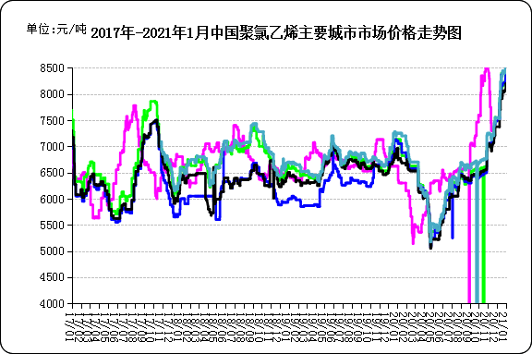

国内电石法PVC市场价格

日期 | 上海 | 杭州 | 临沂 | 河北 | 广州
21-01-04 | 7300 | 7750 | 7200 | 7000 | 7400
21-01-05 | 7300 | 7750 | 7200 | 6950 | 7400
21-01-06 | 7300 | 7750 | 7200 | 7000 | 7400
21-01-07 | 7300 | 7750 | 7200 | 7000 | 7400
21-01-08 | 7250 | 7670 | 7180 | 7000 | 7400

2.5国际PVC市场价格

2021年国际PVC价格走势图
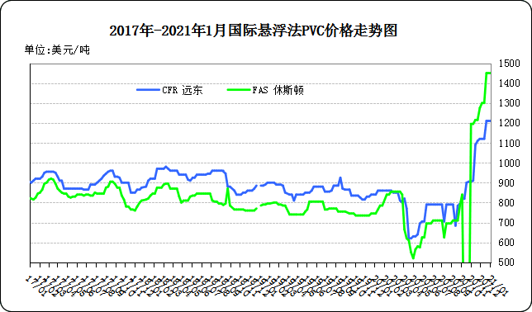
国际PVC市场价格

单位：美元/吨
 | CFR 远东 | FAS 休斯顿
20-12-18 | 1159 | 1455
20-12-25 | 1160 | 1460
20-12-31 | 1160 | 1450
21-1-8 | 1160 | 1450

相关产品

3.1原油
2021年国际原油期货价格走势图
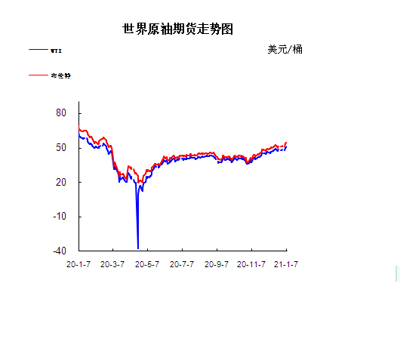

说明：1.NYMEX：美国纽约商品交易所西德州轻原油期货价格
- ICE：英国伦敦洲际交易所布伦特原油期货价格

国际原油期货价格

时间 | NYMEX | ICE
2021-1-1
2021-1-4 | 47.62 | 51.09
2021-1-5 | 49.93 | 53.6
2021-1-6 | 50.63 | 54.3
2021-1-7 | 50.83 | 54.38

3.2 乙烯
2021年国际乙烯单体市场价格走势图

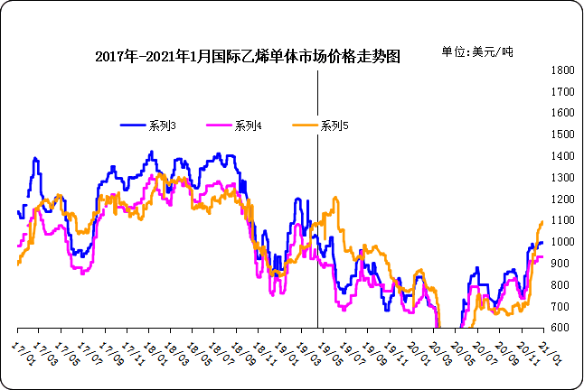

国际乙烯单体价格

单位：美元/吨
日期 | CFR东北亚 | CFR东南亚 | CIF西北欧
20-12-31 | 995 | 930 | 1092
21-01-04 | 995 | 930 | 1084
21-01-05 | 995 | 930 | 1084
21-01-06 | 1000 | 930 | 1194
21-01-07 | 1065 | 995 | 1142
3.3 EDC
2021年国际EDC市场价格走势图

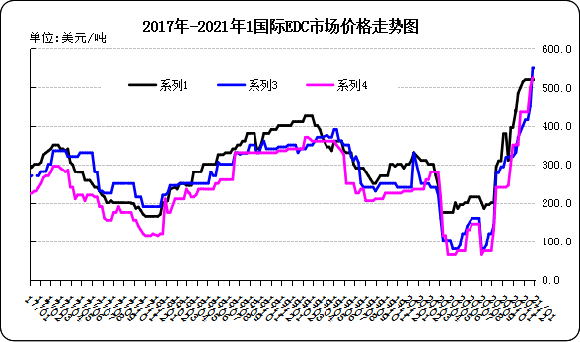

国际EDC市场价格

单位：美元/吨
日期 | CFR远东 | FOB西北欧 | FOB美国海湾
20/12/4 | 520 | 415 | 435
20/12/11 | 520 | 415 | 435
20/12/18 | 520 | 450 | 500
20/12/25 | 520 | 450 | 500
21/1/8 | 520 | 550 | 510

3.4 VCM
2021年国际VCM市场价格走势图

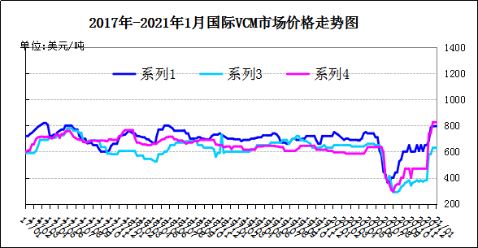

国际VCM市场价格

单位：美元/吨
日期 | CFR远东 | FOB西北欧 | FOB美国海湾
20/12/4 | 975 | 950 | 1050
20/12/11 | 975 | 950 | 1050
20/12/18 | 1080 | 980 | 1060
20/12/25 | 1090 | 990 | 1070
21/1/8 | 1075 | 980 | 1225

专题：宏观统计数据

2020年11月份，社会消费品零售总额39514亿元，同比增长5.0%，增速比上月加快0.7个百分点。其中，除汽车以外的消费品零售额35497亿元，增长4.2%。
1—11月份，全国房地产开发投资129492亿元，同比增长6.8%，增速比1—10月份提高0.5个百分点。其中，住宅投资95837亿元，增长7.4%，增速提高0.4个百分点
据对全国流通领域9大类50种重要生产资料市场价格的监测显示，2020年12月下旬与12月中旬相比，31种产品价格上涨，15种下降，4种持平。

更多精彩敬请关注：中华商务网
返回本期目录

